上海建桥学院 2019--2020学年第1学期期中考试(A1卷)
《Oracle数据库应用》期中考试试卷 (A1 )
考试形式：闭卷/开卷/其他（上机 ）
（本卷考试时间： 60 分钟）

本科 2017级 软件工程 专业 3 班 学号 1720411 姓名 郭守义 座位编号： 29
题号 | 一 | 二 | 三 | 四 | 五 | 六 | 七 | 八 | 总分
得分 | ()/10 | ()/20 | ()/40 | ()/30
请考生在拿到试卷后检查试卷页数是否正确，如有印刷问题及时与监考教师沟通。
(以上部分请不要修改，并且认真填写个人信息。)
(以下操作均需截图显示操作结果。)
一、通过执行sql脚本建立数据库表和数据。(10分)
得分
使用账号system/1234通过sqlplus登录Oracle后，执行items.sql脚本。
1）执行脚本后，请通过Oracle命令显示当前用户。(3分)
Oracle命令：
show user
结果：
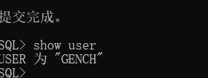
2) 请使用sql语句显示该用户下的所有数据库表名(只需要显示表名字)。(4分)
SQL语句:
select table_name from user_tables;
结果：
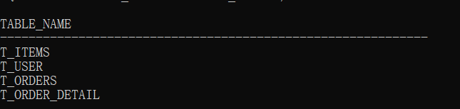
3）通过Oracle命令查看t_items(商品表)/t_user(用户表)/t_orders(订单表)/t_order_detail(订单详情表)这四张表的表结构。(3分)
Oracle命令：
desc t_items
desc t_user
desc t_orders
desc t_order_detail
结果：
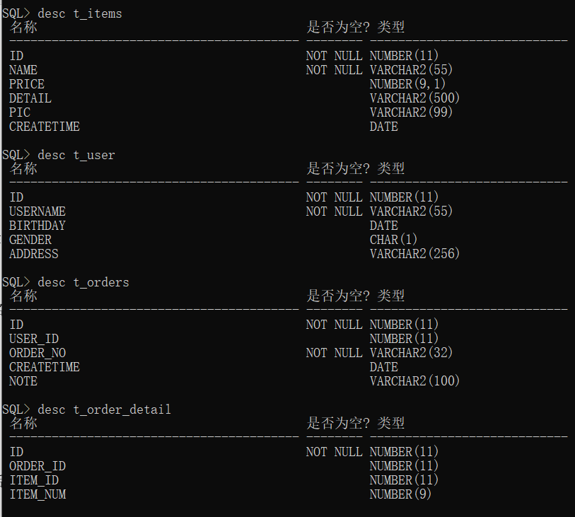
二、数据库表的操作。
得分

- 查询用户表中所有记录的用户名(username)和性别(gender)。(5分)
SQL语句：
select username, gender from t_user;
结果：
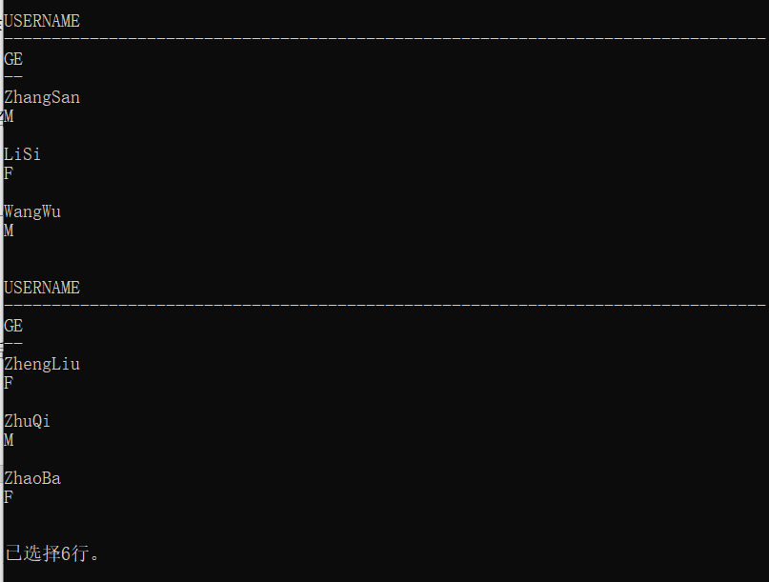
- 在用户表中增加一个用户，然后查询显示该用户的所有信息。（只查询该用户）
用户信息：(5分)
用户名(username) | Liu jingdong
用户生日(birthday) | 1993-11-11
用户性别(gender) | 男
用户地址(address) | Jingdong 101, Beijing
新增用户SQL语句：
INSERT INTO t_user
(id, username, birthday, gender, address)
VALUES
(7, 'Liu jingdong', to_date('1993-11-11','YYYY-MM-DD'), 'M', 'Jingdong 101, Beijing');
commit;
结果：
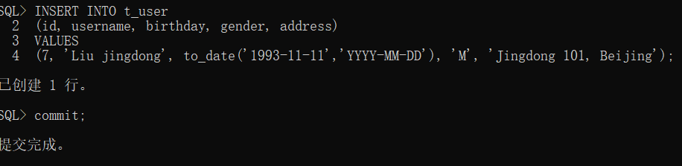
查询新增用户SQL语句：
select id, username, birthday, gender, address
from t_user
where id=7;
结果：
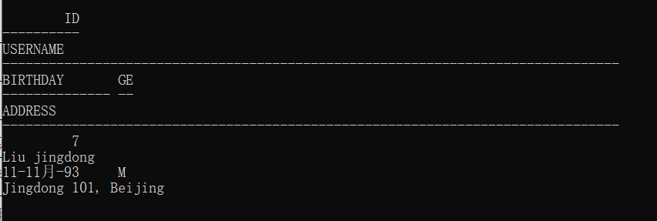
- 现在需要新增一张表记录商品的库存(stock)信息，请给新表一个合理的名字。该表记录的信息如下：
字段 | 说明
库存编号 | 主键，递增，通常用数字表示。
商品id | 外键，和t_items表的主键关联。
库存数 | 可以用5位内的整数表示。
库存描述 | 最多可以使用155个字符进行库存描述。
请合里安排表名，字段名，约束，数据类型。(5分)
SQL语句：
create table t_stock(
id NUMBER(11),
item_id NUMBER(11),
stock_num NUMBER(5),
note VARCHAR2(155),
CONSTRAINT t_stock_id_pk PRIMARY KEY(id),
CONSTRAINT t_stock_item_id_fk FOREIGN KEY(item_id) REFERENCES t_items(id)
);
结果：
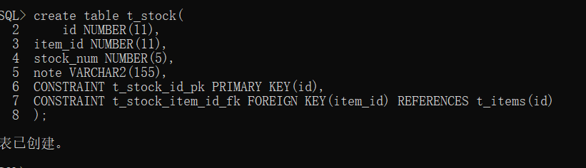
- 在新增的表中增加5条记录，以记录5种不同商品的库存情况。增加完成后显示表中所有的记录信息。
增加记录SQL语句：(5分)
insert into t_stock
(id, item_id, stock_num, note)
values
(1, 1, 500, '方便面库存');

insert into t_stock
(id, item_id, stock_num, note)
values
(2, 2, 500, '意大利面库存');

insert into t_stock
(id, item_id, stock_num, note)
values
(3, 4, 500, '小甜圈库存');

insert into t_stock
(id, item_id, stock_num, note)
values
(4, 7, 500, '编程书库存');

insert into t_stock
(id, item_id, stock_num, note)
values
(5, 9, 500, '回力鞋库存');

commit;
结果：
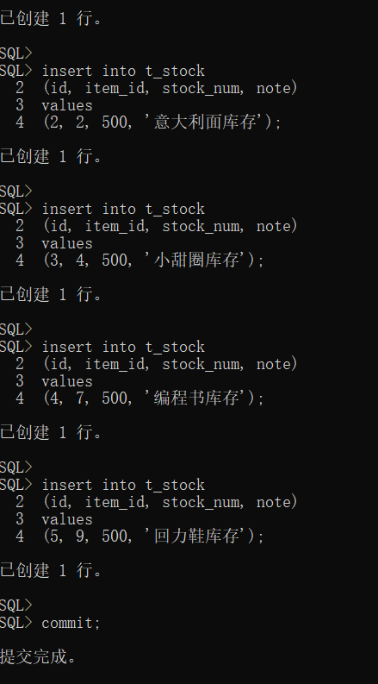
查询新增记录信息SQL语句：
select id, item_id, stock_num, note
from t_stock;
结果：
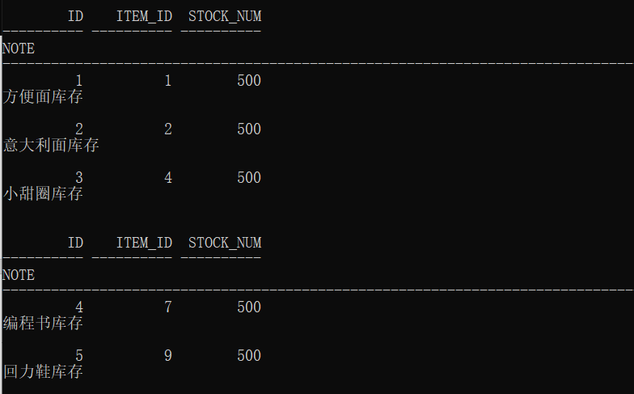
三、查询信息
得分

- 查询表t_user中所有用户名(username)；查询表t_orders中所有订单号(order_no)和下单时间(createtime); 查询用户的用户名，订单号和下单时间。(5分)
查询SQL:
select username
from t_user;

select order_no, createtime
from t_orders;

select u.username uname, o.order_no ono, o.createtime otime
from t_user u, t_orders o
where u.id=o.user_id;
结果：
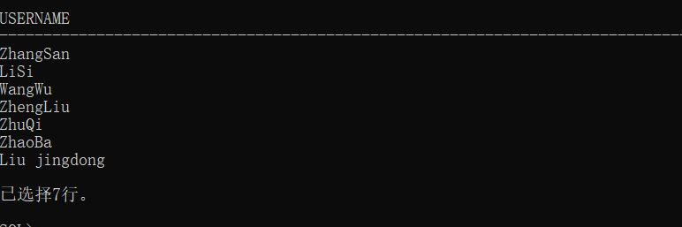
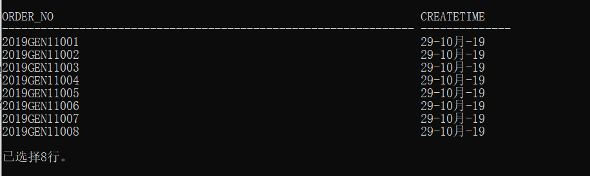
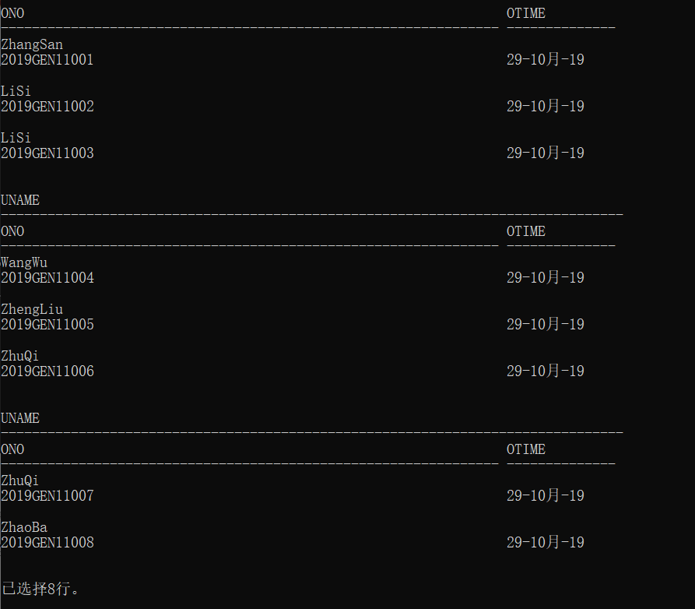
- 订单详情表中包含了订单和商品的关系。利用订单详情表和商品表，查询订单编号(order_id)，订单包含的商品名(name)，以及购买的数量(order_num)。(5分)
查询SQL：
select od.order_id oid, i.name iname, od.item_num inum
from t_order_detail od, t_items i
where od.item_id=i.id;
结果：
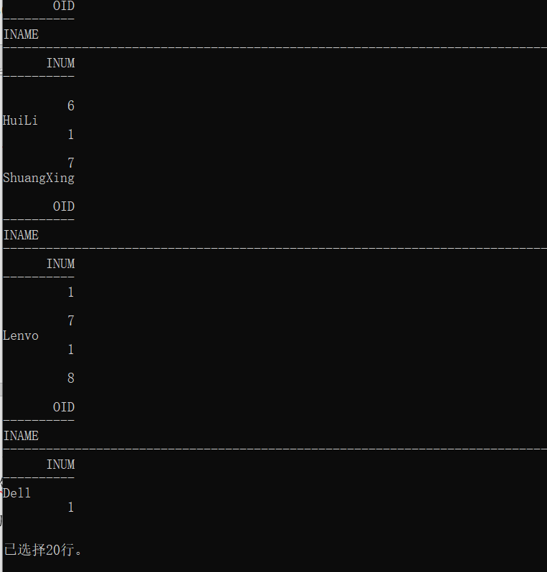
- 查询订单号为 2019GEN11004的订单的订单号，包含的商品名(name)，商品的上架时间(createtime)以及对应的购买数量(order_num)。(10分)
查询SQL：
select o.order_no ono, i.name iname, i.createtime itime, od.item_num inum
from t_orders o, t_order_detail od, t_items i
where o.id=od.order_id
and od.item_id=i.id
and o.order_no='2019GEN11004';
结果：
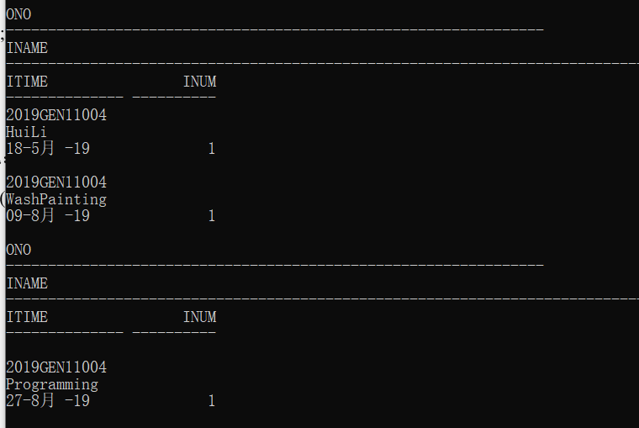
- 查询用户’ZhengLiu’的订单情况：用户名(username)，订单号(order_no)，下单时间(createtime)，订单包含的商品名(name)，商品价钱(price)以及购买数量(order_num)。(10分)
查询SQL:
select u.username uname, o.order_no ono, o.createtime otime, i.name iname, i.price iprice, od.item_num inum
from t_user u, t_orders o, t_order_detail od, t_items i
where o.user_id=u.id
and od.item_id=i.id
and od.order_id=o.id
and u.username='ZhengLiu';
结果：
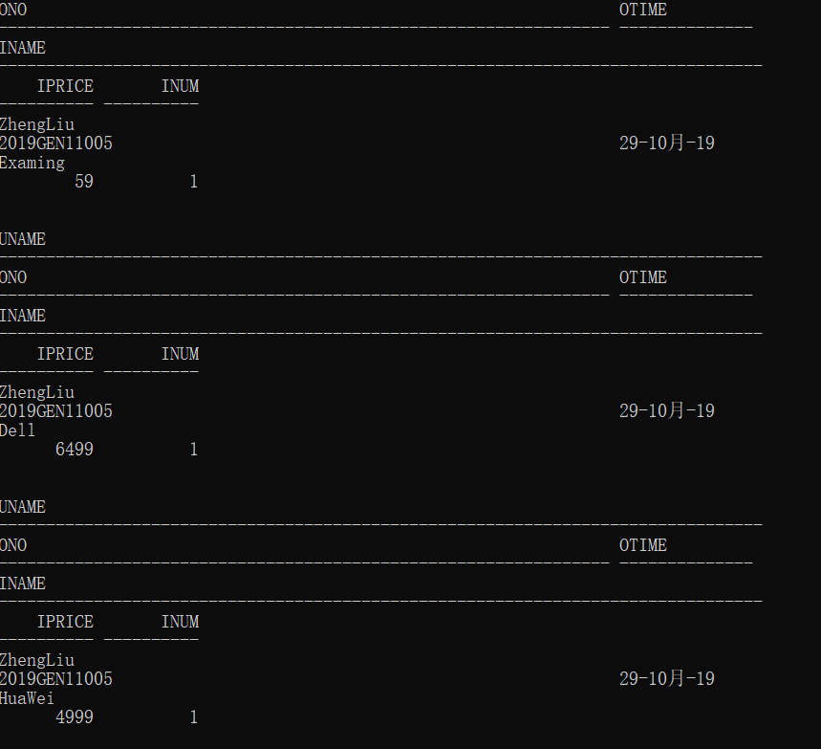
- 查询每一个用户的订单情况：用户名，订单号，下单时间。(10分)
查询SQL：
select u.username uname, o.order_no ono, o.createtime otime
from t_user u
left join t_orders o
on o.user_id=u.id;
结果：
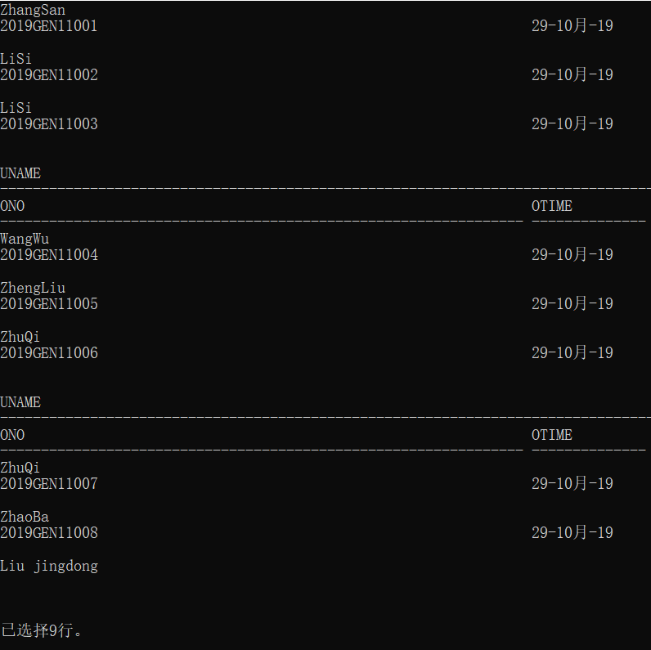

四、保证当前用户是system。如果用户oaec不存在则创建用户oaec(用户密码oaec)，并且授予该用户权限。切换到用户oaec后，修改会话(session)日期语言设置为english，使得运行oaec.sql脚本正确。运行oaec.sql。
得分
1) 查看员工的员工id，名字和年薪,年薪列名为annual（注意如果有提成，需要算进去）。(5分)
SQL语句：
SELECT id,first_name,salary*(1+NVL(commission_pct,0)/100)*12 annual
FROM s_emp;
结果：
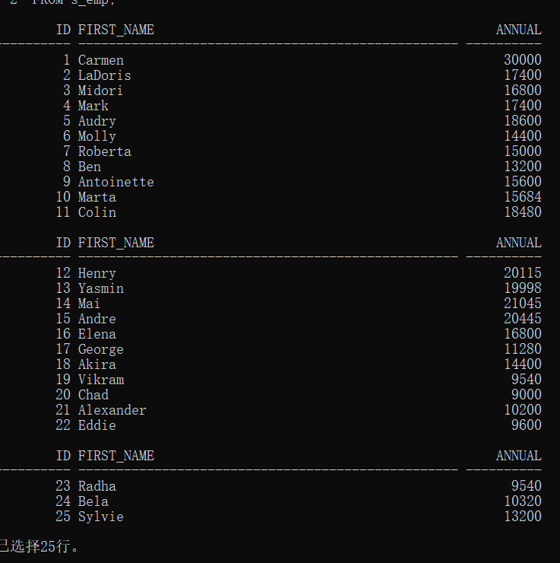
2) 查看员工名字长度不小于5，且第四个字母为n字母的员工id和工资。(5分)
SQL语句：
SELECT id,first_name,salary
FROM s_emp
WHERE first_name LIKE '___n_%';
结果：
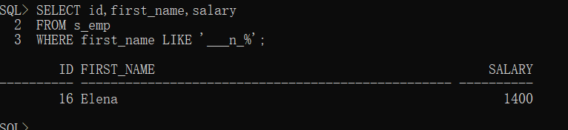
3) 查询92年9月1号以来下单(date_ordered)所有的订单编号,下单时间，订单总额。(s_ord表)(5分)
SQL语句：
SELECT id,date_ordered,total
FROM s_ord
WHERE date_ordered BETWEEN to_date('1992-09-01','yyyy-mm-dd') AND sysdate;
结果：
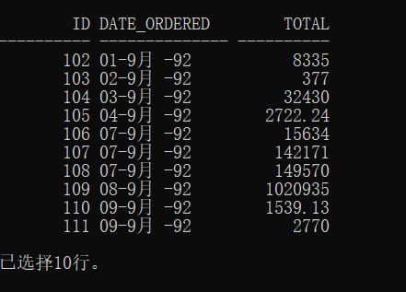
- 查询1号区域每个员工的编号，名字，薪资，部门名，并按照薪资升序排序。
(5分)
SQL语句：
SELECT e.id,e.first_name,e.salary,d.name
FROM s_emp e,s_dept d
WHERE e.dept_id=d.id
AND d.region_id=1
ORDER BY e.salary ASC;
结果：
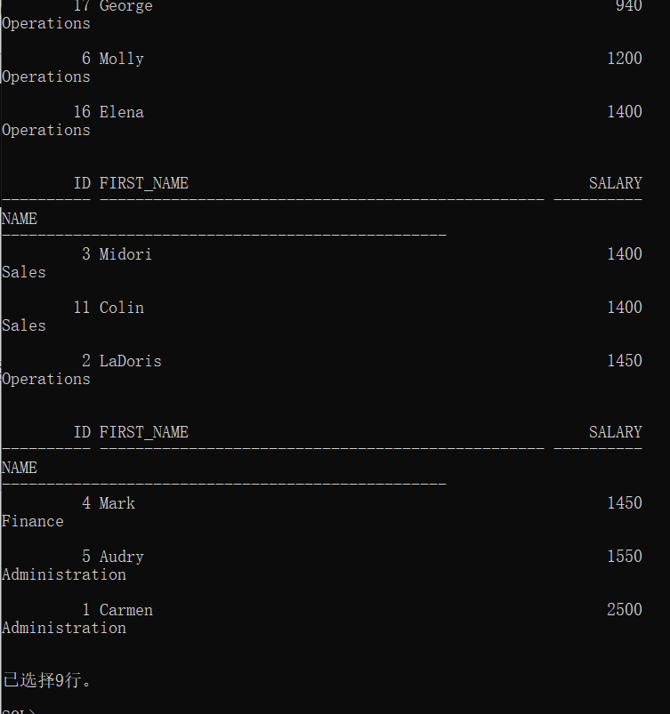
- 列出入职时间早于其领导的所有员工，并按照员工id升序排序。(5分)
SQL语句：
SELECT e1.id,e1.start_date,e2.id,e2.start_date
FROM s_emp e1,s_emp e2
WHERE e1.manager_id=e2.id
AND e1.start_date<e2.start_date
ORDER BY e1.id ASC;
结果：
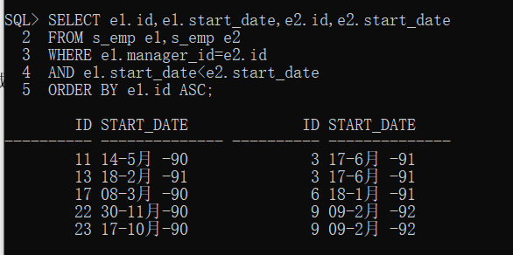
- 查询每个部门名以及对应的区域名。(5分)
SQL语句：
select d.name department, r.name region
from s_dept d
left join s_region r
on d.region_id=r.id;
结果：
